**LAPORAN PROYEK**

***Video games Sales Analytics Visualization***



**Disusun oleh:**

|  |
| --- |
| 12S18015 - Della Cenovita Tarigan |
| 12S18022 - Alex Conro Manuel |
| 12S18023 - Agustina Silaen |
| 12S18047 - Ulion Pardede |
| 12S18051 - Cindy Juniati Hutapea |
| 12S18062 - Ester Putri Dearest Sidabutar |

**12S4056 – VISUALISASI DATA**

**FAKULTAS INFORMATIKA DAN TEKNIK ELEKTRO**

**INSTITUT TEKNOLOGI DEL**

**2021**

# **DAFTAR ISI**

**DAFTAR ISI** 2

**DAFTAR TABEL** 4

**DAFTAR GAMBAR** 5

**BAB 1** 6

**PENDAHULUAN** 6

**1.1 Latar Belakang** 6

**1.2 Tujuan** 7

**1.3 Manfaat** 7

**1.4 Ruang Lingkup** 7

**BAB 2** 8

**ISI** 8

**2.1 Analisis** 8

**2.1.1 Analisis Data** 8

**2.1.2 Analysis *What-why-how framework*** 9

**2.1.2.1 Analisis *What-why-how framework* Panel Visualisasi 1** 9

**2.1.2.2 Analisis *What-why-how framework* Panel Visualisasi 2** 10

**2.1.2.3 Analisis *What-why-how framework* Panel Visualisasi 3** 11

**2.1.2.4 Analisis *What-why-how framework* Panel Visualisasi 4** 12

**2.1.2.5 Analisis *What-why-how framework* Panel Visualisasi 5** 13

**2.2 Desain** 15

**2.2.1 Panel Visualisasi 1** 15

**2.2.2 Panel Visualisasi 2** 15

**2.2.3 Panel Visualisasi 3** 16

**2.2.4 Panel Visualisasi 4** 17

**2.2.5 Panel Visualisasi 5** 17

**2.2.6 Panel Visualisasi Dashboard** 18

**2.3 Implementasi** 19

**2.3.1 Panel Visualisasi 1** 19

**2.3.2 Panel Visualisasi 2** 20

**2.3.3 Panel Visualisasi 3** 20

**2.3.4 Panel Visualisasi 4** 21

**2.3.5 Panel Visualisasi 5** 21

**2.3.6 Panel Visualisasi Dashboard** 22

**2.4 Evaluasi** 22

**BAB III** 30

**PENUTUP** 30

**3.1 Jadwal Pengerjaan dan Pembagian Tugas** 30

**3.2 Kesimpulan** 32

**3.3 Saran** 32

**REFERENSI** 34

# **DAFTAR TABEL**

Table 1. Atribut Pada Dataset 8

Table 2. Analisis What Framework Panel Visualisasi 1 9

Table 3. Action dan Target Panel Visualisasi 1 9

Table 4. Analisis What Framework Panel Visualisasi 1 10

Table 5. Action dan Target Panel Visualisasi 1 10

Table 6. Analisis What Framework Panel Visualisasi 3 11

Table 7. Action dan Target Panel Visualisasi 3. 12

Table 8. Analisis What Framework Panel Visualisasi 4 12

Table 9. Action dan Target Panel Visualisasi 4 13

Table 10. Analisis What Framework Panel Visualisasi 5 14

Table 11. Action dan Target Panel Visualisasi 5 14

Table 12. Jadwal Pengerjaan 30

# **DAFTAR GAMBAR**

Gambar 1. Desain Mockup Panel Visualisasi 1 15

Gambar 2. Desain Mockup Panel Visualisasi 2 16

Gambar 3. Desain Mockup Panel Visualisasi 3 16

Gambar 4. Desain Mockup Panel Visualisasi 4 17

Gambar 5. Desain Mockup Panel Visualisasi 5 18

Gambar 6. Desain Mockup Dashboard Visualisasi 18

Gambar 7. Panel Visualisasi 1 19

Gambar 8. Panel Visualisasi 2 20

Gambar 9. Panel Visualisasi 3 20

Gambar 10. Panel Visualisasi 4 21

Gambar 11. Panel Visualisasi 5 21

Gambar 12. Dashboard Visualisasi 22

Gambar 13. . Hasil *survei*  panel visualisasi 1 27

Gambar 14. . Hasil *survei*  panel visualisasi 2 28

Gambar 15. . Hasil *survei*  panel visualisasi 3 28

Gambar 16. . Hasil *survei*  panel visualisasi 4 29

Gambar 17. . Hasil *survei*  panel visualisasi 5 29

# **BAB 1**

# **PENDAHULUAN**

## **1.1 Latar Belakang**

Saat ini teknologi sudah berkembang dengan sangat pesat, hal dapat dirasakan oleh banyak orang. Perkembangan ilmu dan teknologi telah membawa kepada satu peralihan pemikiran dan perkembangan dalam media hiburan manusia. Salah satu yang paling berdampak adalah permainan elektronik (*video game*). *Video game* telah menjadi satu isu penting bagi banyak orang, mulai anak-anak sampai orang dewasa suka bermain *video game* sebagai media hiburan dan semakin menjadi perhatian pada awal tahun 1980an. Pada tahun 1980an permainan komputer mulai dipasarkan dan diikuti dengan permainan jenis konsol [1]. Sejajar dengan inovasi teknologi, kemajuan dalam *game* elektronik pula terus menjadi bertambah pesat. Kemajuan teknologi menimbulkan semakin banyak *game* yang memiliki faktor yang lebih realistik dalam sebagian *game* yang ditawarkan. Dikarenakan banyaknya informasi mengenai *video game* dari tahun ke tahun sehingga sulit bagi pengguna untuk mengidentifikasi informasi mereka dalam skala besar. Visualisasi temporal pada tingkat agregat dapat memberikan gambaran umum pola keseluruhan untuk mengidentifikasi individu atau kelompok minat untuk eksplorasi lebih lanjut dan juga memberikan informasi kontekstual yang kaya untuk menyelidiki individu dan interaksi mereka. Data temporal umum terjadi di dunia nyata seperti ilmiah publikasi, rekaman video, log server, dan kumpulan data apa pun di mana entitas memiliki cap waktu. Pola temporal dalam kumpulan data tersebut adalah berharga untuk mencirikan dinamika kritis di kedua tingkat individu dan tingkat agregat.

Dalam keterampilan mengumpulkan data tentang penjualan *video game*s diperlukan visualisasi agar data tersebut dapat dengan mudah dipahami dalam melakukan analisis. Pengambil keputusan di industri akan dapat dengan mudah melihat dan mengerti hubungan antara beberapa variabel data, dan hubungan ini dapat dilihat dari segi multi dimensi. Visualisasi data juga dapat menggambarkan relasi dan pola antara variabel yang ada dalam data. Untuk menunjang dalam penyediaan informasi yang menarik, data-data yang ada dapat

direpresentasikan menggunakan dashboard system. Visualisasi yang baik akan memberikan memberikan informasi yang sangat berguna untuk kepentingan bisnis dan juga dapat meningkatkan efisien dan efektifitas pengambilan keputusan dalam industri. Dengan menggunakan dashboard Penjualan *Video game*, industri dapat memantau semua aspek yang terhubung serta dapat mengatur strategi bisnis dalam pemasaran *video game*.

## **1.2 Tujuan**

Tujuan yang diharapkan dalam pengerjaan proyek ini adalah:

1. Industri dapat menemukan informasi terkait 10 publisher yang paling banyak mempublikasikan *video game* untuk diperjualbelikan.
2. Industri dapat menemukan informasi terkait 10 genre yang paling banyak diminati.
3. Industri dapat menemukan terkait pendapatan publisher setiap tahun berdasarkan penjualan *video game*.
4. Industri dapat menemukan tren *game* yang paling banyak diperjualbelikan di seluruh dunia dalam rentang waktu 1980-2017.
5. Industri dapat menemukan informasi terkait platform yang paling sering digunakan oleh publisher dalam merilis *video game*.
6. Merancang dashboard yang menyajikan visualisasi data penjualan *game* dari tahun ke tahun*.*

## **1.3 Manfaat**

Manfaat yang diharapkan dari pengerjaan proyek ini adalah:

1. Bagi Industri

Diharapkan dapat memberikan visualisasi data yang dapat mendukung dalam pengambilan keputusan dalam melakukan penjualan *video game*.

1. Bagi Mahasiswa

Diharapkan memberikan wawasan serta pengetahuan dalam menerapkan visualisasi data dengan menggunakan tools yaitu Tableau.

## **1.4 Ruang Lingkup**

Adapun ruang lingkup dari pengerjaan proyek ini adalah:

1. Dataset yang digunakan merupakan dataset penjualan *video game* yang diperoleh melalui kaggle.com.
2. Tools atau aplikasi yang digunakan untuk memvisualisasikan adalah *Tableau Public.*
3. Visualisasi yang dibangun dimuat dalam sebuah *dashboard* visualisasi.

# **BAB 2**

# **ISI**

Pada bab isi berisi penjelasan meliputi tahapan aktivitas pengembangan dashboard visualisasi data dalam bentuk diagram alir, mulai dari pengumpulan data, analisis data, dan evaluasi visualisasi data beserta penjabaran setiap tahapan.

## **2.1 Analisis**

Pada subbab ini berisi penjelasan meliputi data dan analisis *What-why-how framework* untuk setiap panel visualisasi.

### **2.1.1 Analisis Data**

Pada tahapan ini akan dilakukan eksplorasi data dengan tujuan untuk memahami data, mendapatkan konteks data serta mengetahui variabel utama yang digunakan dalam pengerjaan proyek serta variabel-variabel pendukung dan hubungan antar variabel. Dataset ini berisi 10 atribut atau variabel dan memuat 16.598 record. Dataset yang akan dianalisis pada proyek ini terdiri dari 5 atribut kategorikal, 4 atribut kuantitatif dan 1 atribut ordinal. Berikut tabel untuk menjelaskan setiap atributnya

Table 1. Atribut Pada Dataset

|  |  |  |  |
| --- | --- | --- | --- |
| **No.** | **Nama Atribut** | **Tipe atribut** | **Deskripsi** |
| 1 | *Rank* | Kategorikal | Peringkat keseluruhan penjualan |
| 2 | *Name* | Kategorikal | Nama dari *game* yang dijual |
| 3 | *Platform* | Kategorikal | Nama platform yang merilis *game* |
| 4 | *Year* | Ordinal | Tahun rilis *game* |
| 5 | *Genre* | Kategorikal | Genre dari *game* |
| 6 | *Publisher* | Kategorikal | Penerbit *game* |
| 7 | *NA_Sales* | Kuantitatif | Penjualan *game* di Amerika Utara (dalam jutaan) |
| 8 | *EU_Sales* | Kuantitatif | Penjualan *game* di Eropa (dalam jutaan) |
| 9 | *Other_Sales* | Kuantitatif | Penjualan *game* di seluruh dunia (dalam jutaan) |
| 10 | *Global_Sales* | Kuantitatif | Total penjualan *game* yang terjual di seluruh dunia |

### **2.1.2 Analysis *What-why-how framework***

Pada subbab ini akan dijelaskan analisis *What-why-how framework* untuk setiap panel visualisasi.

#### **2.1.2.1 Analisis *What-why-how framework* Panel Visualisasi 1**

Task : Apa 10 Publisher yang paling banyak mempublikasikan *video game* untuk diperjualbelikan?

1. **What Data the User Sees?**

Pertanyaan what digunakan untuk menganalisis data penjualan *video game* yang digunakan, seperti *data types, dataset types, dataset availability*, dan *attribute type*. Hal ini bertujuan untuk memberikan pemahaman terhadap data dan informasi yang ingin disampaikan melalui visualisasi kepada target pembaca.

Table 2. Analisis What Framework Panel Visualisasi 1

|  |  |  |
| --- | --- | --- |
| **No.** | **Data Abstraction** | **Type** |
| 1. | *Data types* | *Items dan Attributes* |
| 2. | *Dataset Types* | *Table* |
| 3. | *Dataset Availability* | *Static File (Offline)* |
| 4. | *Attribute type* | *Kategorikal (Publisher)* |

1. **Why the User Intends to Use Vis Tool?**

Pertanyaan why digunakan untuk menentukan action dan target dalam abstraksi data.

Table 3. Action dan Target Panel Visualisasi 1

|  |  |
| --- | --- |
| **Action** | **Target** |
| Action: Analyze  Dalam menganalisis data penjualan *video game* maka dilakukan dengan *discover* untuk menemukan pengetahuan baru yang sebelumnya tidak diketahui. | Target: *Trend*  Menemukan *trends* atau karakteristik tingkat tinggi pada sebuah pola dalam data. |

1. **How the Visual Encoding and Interaction of Idioms are Constructed?**

Pertanyaan *how* yang digunakan untuk menangani kompleksitas data dengan cara:

* *Reduce -> FIlter,* yaitu hanya menampilkan beberapa item tertentu

Setelah melakukan analisis pertanyaan dengan *what-why-how framework*, pada tahapan ini akan ditentukan idiom visualisasi yang tepat untuk menemukan jawaban dari pertanyaan tersebut. Idiom visualisasi yang tepat untuk merepresentasikan data penjualan *video game* yang digunakan berdasarkan analisis terhadap pertanyaan “ Apa 10 Publisher yang paling banyak mempublikasikan *video game* untuk diperjualbelikan?” adalah Tag Cloud.

#### **2.1.2.2 Analisis *What-why-how framework* Panel Visualisasi 2**

Task: Apa 10 genre *video game* yang paling banyak diminati?

1. **What Data the User Sees?**

Pertanyaan what digunakan untuk menganalisis data penjualan *video game* yang digunakan, seperti *data types, dataset types, dataset availability*, dan *attribute type*. Hal ini bertujuan untuk memberikan pemahaman terhadap data dan informasi yang ingin disampaikan melalui visualisasi kepada target pembaca.

Table 4. Analisis What Framework Panel Visualisasi 1

|  |  |  |
| --- | --- | --- |
| **No.** | **Data Abstraction** | **Type** |
| 1. | *Data types* | *Items dan Attributes* |
| 2. | *Dataset Types* | *Table* |
| 3. | *Dataset Availability* | *Static File (Offline)* |
| 4. | *Attribute type* | *Kategorikal (Genre)* |

1. **Why the User Intends to Use Vis Tool?**

Pertanyaan why digunakan untuk menentukan action dan target dalam abstraksi data.

Table 5. Action dan Target Panel Visualisasi 1

|  |  |
| --- | --- |
| **Action** | **Target** |
| Action: *Analyze*  Dalam menganalisis data penjualan *video game* maka dilakukan dengan *discover* untuk menemukan pengetahuan baru yang sebelumnya tidak diketahui. | Target: *Trend*  Menemukan *trends* atau karakteristik tingkat tinggi pada sebuah pola dalam data. |

1. **How the Visual Encoding and Interaction of Idioms are Constructed?**

Pertanyaan *how* yang digunakan untuk menangani kompleksitas data dengan cara:

* *Reduce -> FIlter,* yaitu hanya menampilkan beberapa item tertentu.

Setelah melakukan analisis pertanyaan dengan *what-why-how framework*, pada tahapan ini akan ditentukan idiom visualisasi yang tepat untuk menemukan jawaban dari pertanyaan tersebut. Idiom visualisasi yang tepat untuk merepresentasikan data penjualan *video game* yang digunakan berdasarkan analisis terhadap pertanyaan “ Apa 10 genre *video game* yang paling banyak diminati?” adalah *Word Count (Bubble).*

#### **2.1.2.3 Analisis *What-why-how framework* Panel Visualisasi 3**

Task : Bagaimana pendapatan yang diperoleh publisher setiap tahunnya berdasarkan penjualan *video game*?

1. **What Data the User Sees?**

Pertanyaan what digunakan untuk menganalisis data penjualan *video game* yang digunakan, seperti *data types, dataset types, dataset availability*, dan *attribute type*. Hal ini bertujuan untuk memberikan pemahaman terhadap data dan informasi yang ingin disampaikan melalui visualisasi kepada target pembaca.

Table 6. Analisis What Framework Panel Visualisasi 3

|  |  |  |
| --- | --- | --- |
| **No.** | **Data Abstraction** | **Type** |
| 1. | *Data types* | *Items dan Attributes* |
| 2. | *Dataset Types* | *Table* |
| 3. | *Dataset Availability* | *Static File (Offline)* |
| 4. | *Attribute type* | *Kategorikal (Year), Kuantitatif (Global Sales), Kategorikal (Publisher)* |

1. **Why the User Intends to Use Vis Tool?**

Pertanyaan *why* digunakan untuk menentukan action dan target dalam abstraksi data.

Table 7. Action dan Target Panel Visualisasi 3.

|  |  |
| --- | --- |
| **Action** | **Target** |
| Action: Analyze  Dalam menganalisis data penjualan *video game* maka dilakukan dengan *discover* untuk menemukan pengetahuan baru yang sebelumnya tidak diketahui. | Target: *trends, extreme values*   * Menemukan *trends* atau karakteristik tingkat tinggi pada sebuah pola dalam data. * Menemukan *extreme values* atau distribusi nilai maksimum dan minimum setiap tahun |

1. **How the Visual Encoding and Interaction of Idioms are Constructed?**

Pertanyaan *how* yang digunakan untuk menangani kompleksitas data dengan cara:

* *Manipulate,* yaitu dengan mengganti tampilan visualisasi dari waktu ke waktu. Cara yang dilakukan adalah dengan mengubah urutan data (*data-driven reordering*).

Setelah melakukan analisis pertanyaan dengan *what-why-how framework*, pada tahapan ini akan ditentukan idiom visualisasi yang tepat untuk menemukan jawaban dari pertanyaan tersebut. Idiom visualisasi yang tepat untuk merepresentasikan data penjualan *video game* yang digunakan berdasarkan analisis terhadap pertanyaan “ Bagaimana pendapatan yang diperoleh publisher setiap tahunnya berdasarkan penjualan *video game*?” adalah *Stacked Area Chart.*

#### **2.1.2.4 Analisis *What-why-how framework* Panel Visualisasi 4**

Task : Bagaimana tren *game* yang paling banyak diperjualbelikan di seluruh dunia dalam rentang waktu 1980-2017.

1. **What Data the User Sees?**

Pertanyaan what digunakan untuk menganalisis data penjualan *video game* yang digunakan, seperti *data types, dataset types, dataset availability*, dan *attribute type*. Hal ini bertujuan untuk memberikan pemahaman terhadap data dan informasi yang ingin disampaikan melalui visualisasi kepada target pembaca.

Table 8. Analisis What Framework Panel Visualisasi 4

|  |  |  |
| --- | --- | --- |
| **No.** | **Data Abstraction** | **Type** |
| 1. | *Data types* | *Items dan Attributes* |
| 2. | *Dataset Types* | *Table* |
| 3. | *Dataset Availability* | *Static File (Offline)* |
| 4. | *Attribute type* | *Kategorikal (Year), Kuantitatif (Global Sales)* |

1. **Why the User Intends to Use Vis Tool?**

Pertanyaan why digunakan untuk menentukan action dan target dalam abstraksi data.

Table 9. Action dan Target Panel Visualisasi 4

|  |  |
| --- | --- |
| **Action** | **Target** |
| Action: Analyze  Dalam menganalisis data penjualan *video game* maka dilakukan dengan *discover* untuk menemukan pengetahuan baru yang sebelumnya tidak diketahui. | Target: All Data (Trend)  Menemukan *trends* atau karakteristik tingkat tinggi pada sebuah pola dalam data.  Target: Attributes (Extremes)  Menemukan extremes value yaitu distribusi nilai maksimum dan nilai minimum pada data. |

1. **How the Visual Encoding and Interaction of Idioms are Constructed?**

Pertanyaan *how* yang digunakan untuk menangani kompleksitas data dengan cara:

* *Manipulate,* yaitu dengan mengganti tampilan visualisasi dari waktu ke waktu. Cara yang dilakukan adalah dengan mengubah urutan data (data-driven reordering).

Setelah melakukan analisis pertanyaan dengan *what-why-how framework*, pada tahapan ini akan ditentukan idiom visualisasi yang tepat untuk menemukan jawaban dari pertanyaan tersebut. Idiom visualisasi yang tepat untuk merepresentasikan data penjualan *video game* yang digunakan berdasarkan analisis terhadap pertanyaan “ Bagaimana tren *game* yang paling banyak diperjualbelikan di seluruh dunia dalam rentang waktu 1980-2017” adalah *Line Chart*.

#### **2.1.2.5 Analisis *What-why-how framework* Panel Visualisasi 5**

Task : Apa platform yang paling sering digunakan oleh publisher dalam merilis *video game*?

1. **What Data the User Sees?**

Pertanyaan what digunakan untuk menganalisis data penjualan *video game* yang digunakan, seperti *data types, dataset types, dataset availability*, dan *attribute type*. Hal ini bertujuan untuk memberikan pemahaman terhadap data dan informasi yang ingin disampaikan melalui visualisasi kepada target pembaca.

Table 10. Analisis What Framework Panel Visualisasi 5

|  |  |  |
| --- | --- | --- |
| **No.** | **Data Abstraction** | **Type** |
| 1. | *Data types* | *Items dan Attributes* |
| 2. | *Dataset Types* | *Table* |
| 3. | *Dataset Availability* | *Static File (Offline)* |
| 4. | *Attribute type* | *Kategorikal (Platform), Kategorikal (Year)* |

1. **Why the User Intends to Use Vis Tool?**

Pertanyaan *why* digunakan untuk menentukan action dan target dalam abstraksi data.

Table 11. Action dan Target Panel Visualisasi 5

|  |  |
| --- | --- |
| **Action** | **Target** |
| Action: Analyze  Dalam menganalisis data penjualan *video game* maka dilakukan dengan *discover* untuk menemukan pengetahuan baru yang sebelumnya tidak diketahui. | Target: Trend  Menemukan *trends* atau karakteristik tingkat tinggi pada sebuah pola dalam data. |

1. **How the Visual Encoding and Interaction of Idioms are Constructed?**

Pertanyaan *how* yang digunakan untuk menangani kompleksitas data dengan cara:

* *Reduce -> FIlter,* yaitu hanya menampilkan beberapa item tertentu

Setelah melakukan analisis pertanyaan dengan *what-why-how framework*, pada tahapan ini akan ditentukan idiom visualisasi yang tepat untuk menemukan jawaban dari pertanyaan tersebut. Idiom visualisasi yang tepat untuk merepresentasikan data penjualan *video game* yang digunakan berdasarkan analisis terhadap pertanyaan “ Apa platform yang paling sering digunakan oleh publisher dalam merilis *video game*?” adalah *Bar Chart.*

## **2.2 Desain**

Pada tahap ini dilakukan kegiatan desain untuk setiap tahapan yang dilakukan, desain idiom visualisasi dan dashboard. Perancangan yang dihasilkan menjadi acuan dalam melakukan tahap implementasi dan eksperimen.

### **2.2.1 Panel Visualisasi 1**

Task: Apa 10 Publisher yang paling banyak mempublikasikan *video game* untuk diperjualbelikan?

Berikut merupakan tampilan mockup desain panel visualisasi 1.

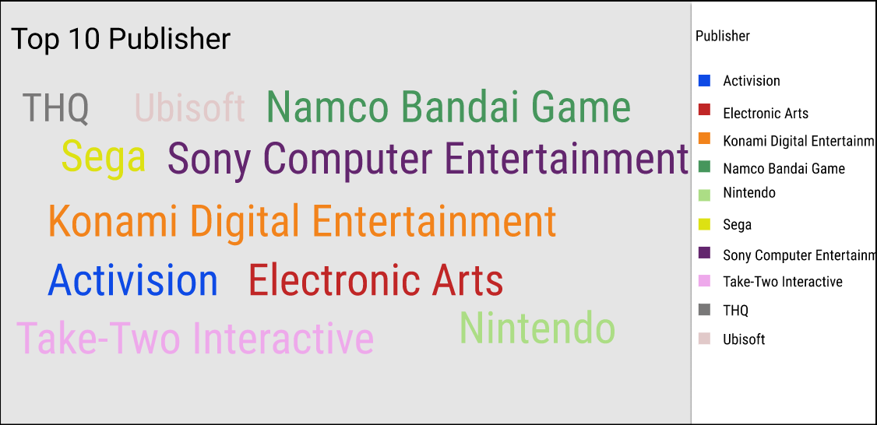

Gambar 1. Desain Mockup Panel Visualisasi 1

### **2.2.2 Panel Visualisasi 2**

Task: Apa 10 genre yang paling banyak diminati?

Berikut merupakan tampilan mockup desain panel visualisasi 2.

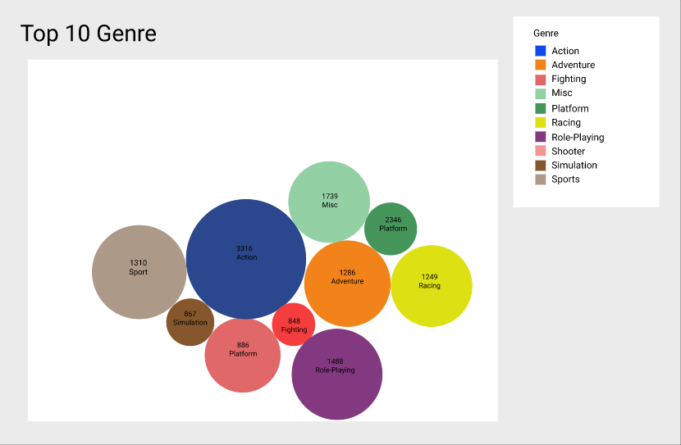

Gambar 2. Desain Mockup Panel Visualisasi 2

### **2.2.3 Panel Visualisasi 3**

Task: Berapa pendapatan publisher setiap tahun berdasarkan penjualan *video game*?

Berikut merupakan tampilan mockup desain panel visualisasi 3.

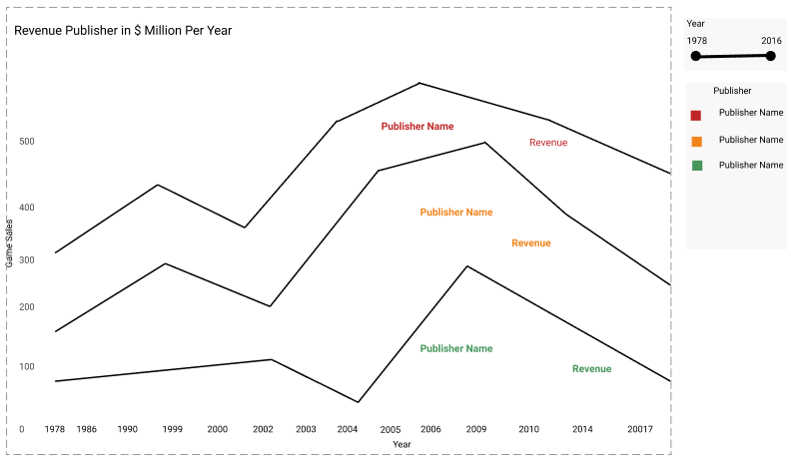

Gambar 3. Desain Mockup Panel Visualisasi 3

### **2.2.4 Panel Visualisasi 4**

Task: Apa tren genre *game* yang paling banyak diperjualbelikan di seluruh dunia dalam rentang waktu 1980-2017?

Berikut merupakan tampilan mockup desain panel visualisasi 4.

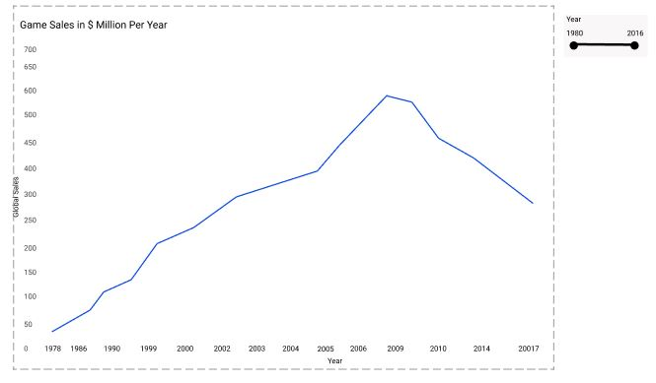

Gambar 4. Desain Mockup Panel Visualisasi 4

### **2.2.5 Panel Visualisasi 5**

Task: Apa platform yang paling sering digunakan oleh *publisher* dalam merilis *video game*?

Berikut merupakan tampilan mockup desain panel visualisasi 5.

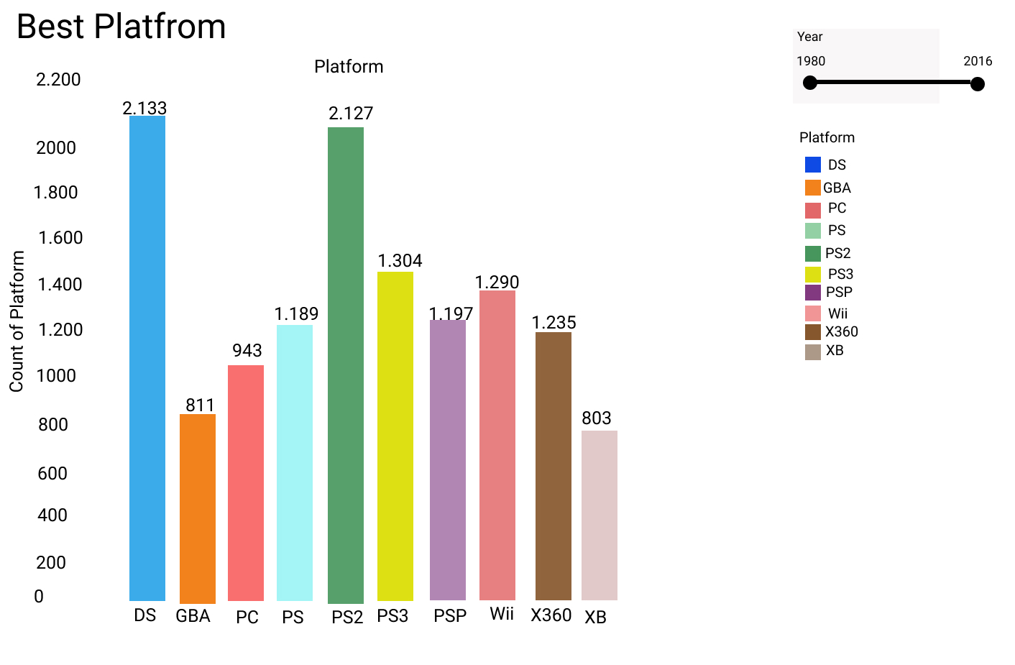

Gambar 5. Desain Mockup Panel Visualisasi 5

### **2.2.6 Panel Visualisasi Dashboard**

Task: Tampilkan dashboard yang menyajikan visualisasi data penjualan *game* dari tahun ke tahun.

Berikut merupakan tampilan mockup desain panel visualisasi 6.

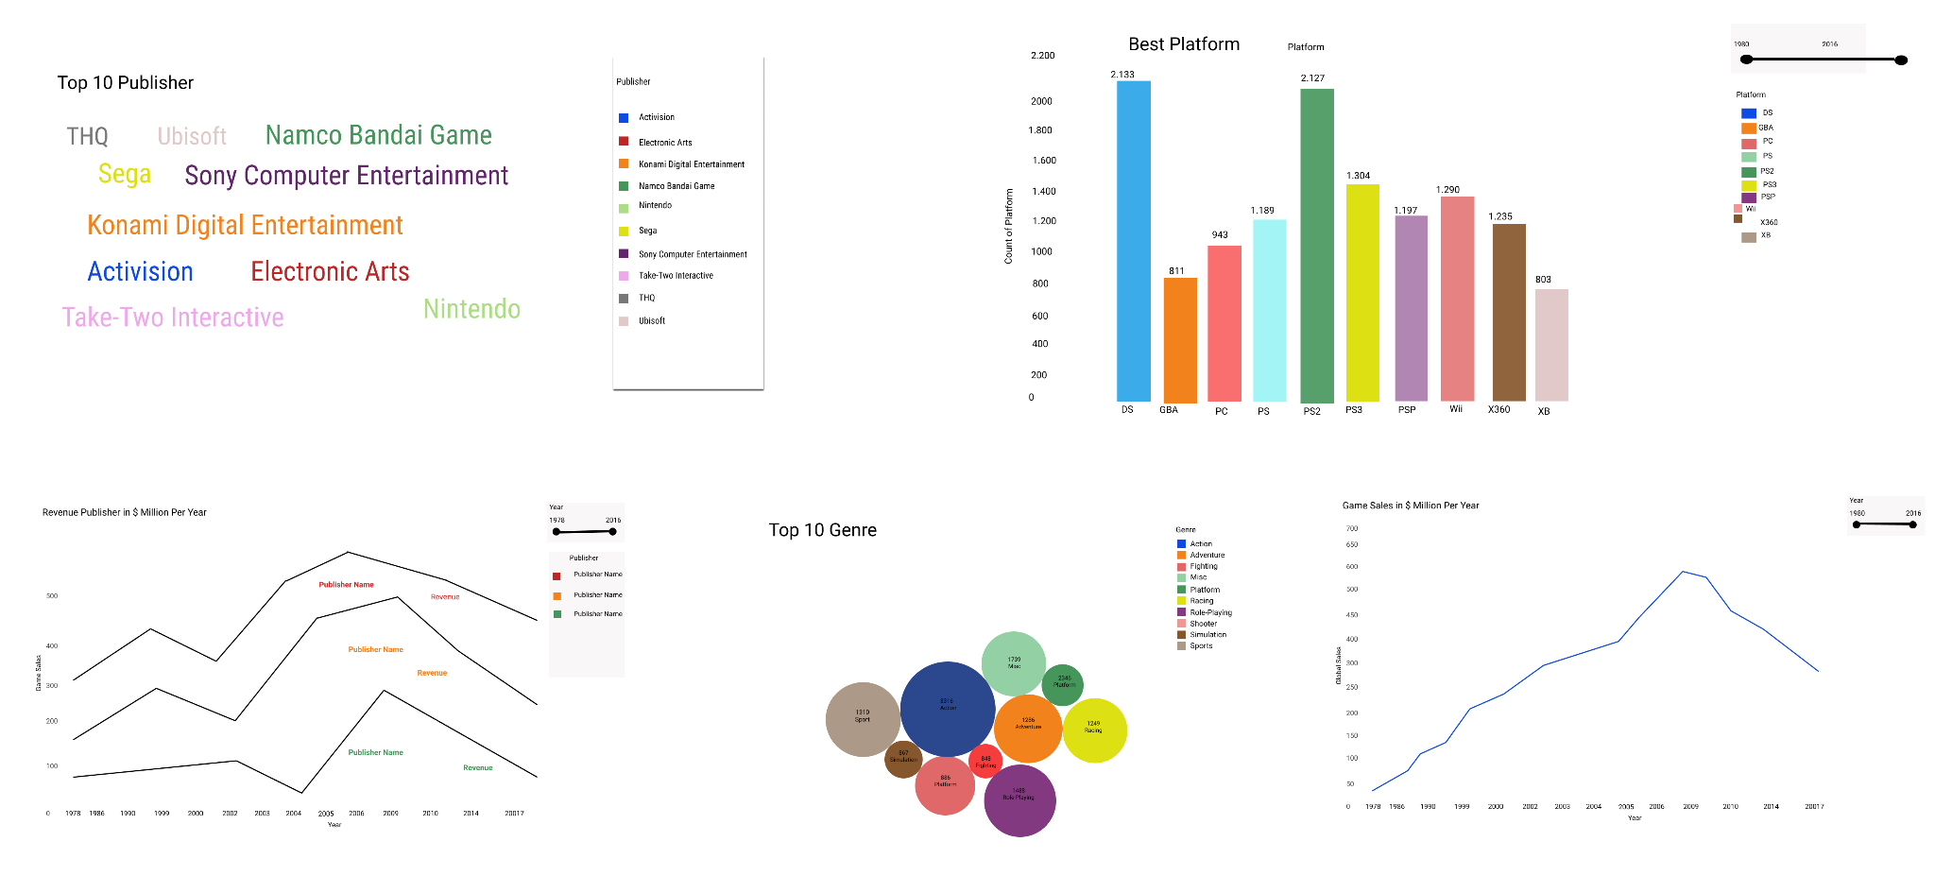

Gambar 6. Desain Mockup Dashboard Visualisasi

## **2.3 Implementasi**

Pada sub bab ini berisi hasil pengerjaan proyek berupa gambar setiap panel visualisasi dan dashboard berdasarkan setiap pertanyaan yang telah ditentukan. Pembuatan dashboard akan didasarkan pada setiap idiom visualisasi yang telah dibuat dan telah menjawab pertanyaan yang telah ditentukan. Setiap idiom visualisasi yang telah dibuat akan digabungkan dalam sebuah dashboard dengan memperhatikan layout setiap idiom visualisasi agar melalui dashboard tersebut pembaca mendapatkan informasi dengan jelas.

### **2.3.1 Panel Visualisasi 1**

Berikut adalah panel visualisasi 1 yang diterapkan menggunakan *tools Tableau*.

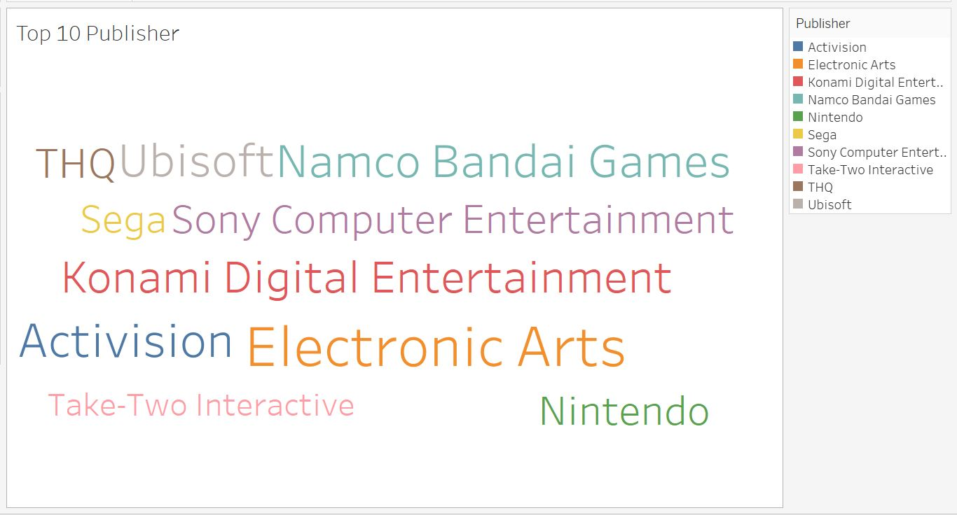

Gambar 7. Panel Visualisasi 1

### **2.3.2 Panel Visualisasi 2**

Berikut adalah panel visualisasi 2 yang diterapkan menggunakan *tools Tableau*.

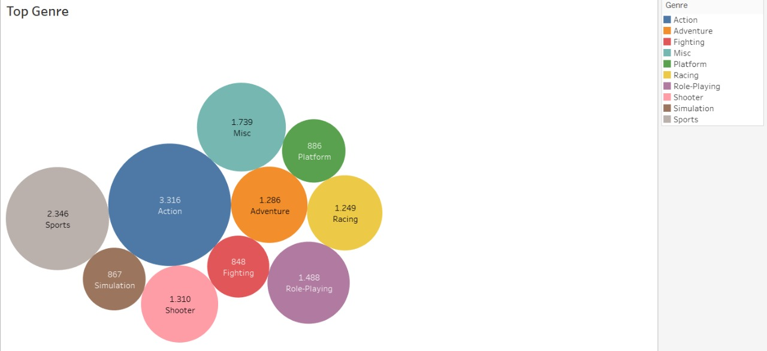

Gambar 8. Panel Visualisasi 2

### **2.3.3 Panel Visualisasi 3**

Berikut adalah panel visualisasi 3 yang diterapkan menggunakan *tools Tableau*.

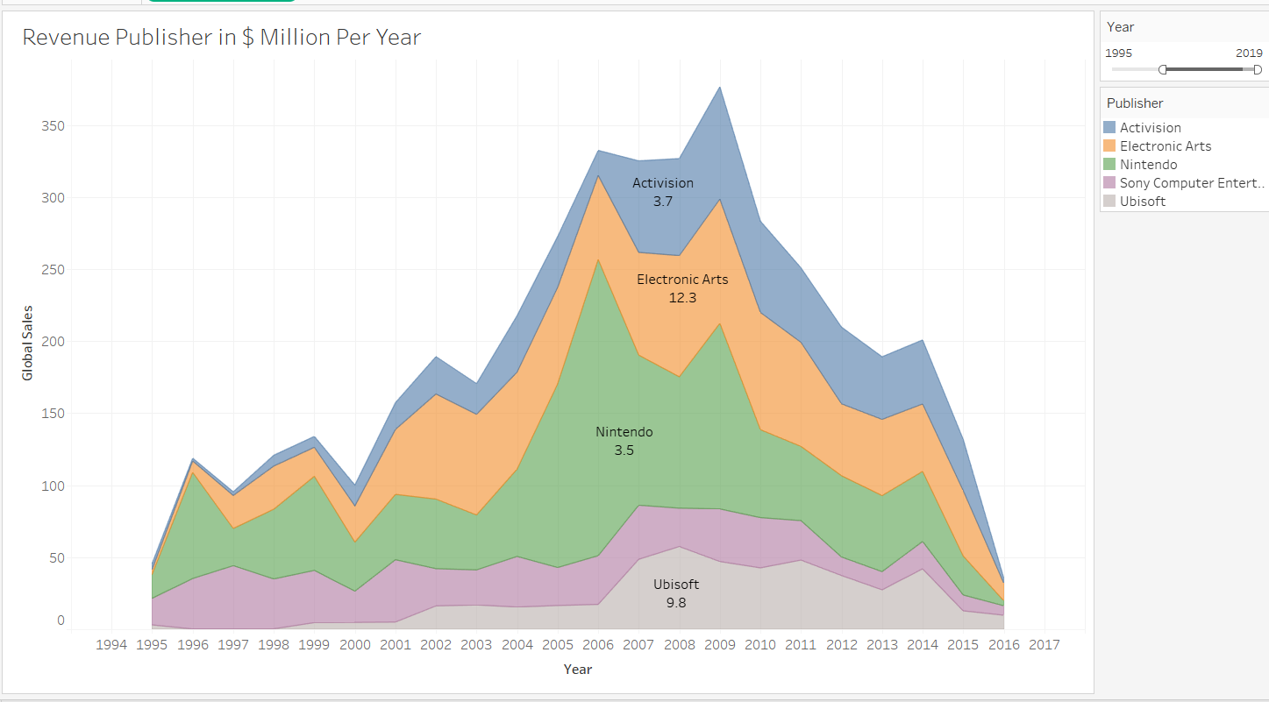

Gambar 9. Panel Visualisasi 3

### **2.3.4 Panel Visualisasi 4**

Berikut adalah panel visualisasi 4 yang diterapkan menggunakan *tools Tableau*.

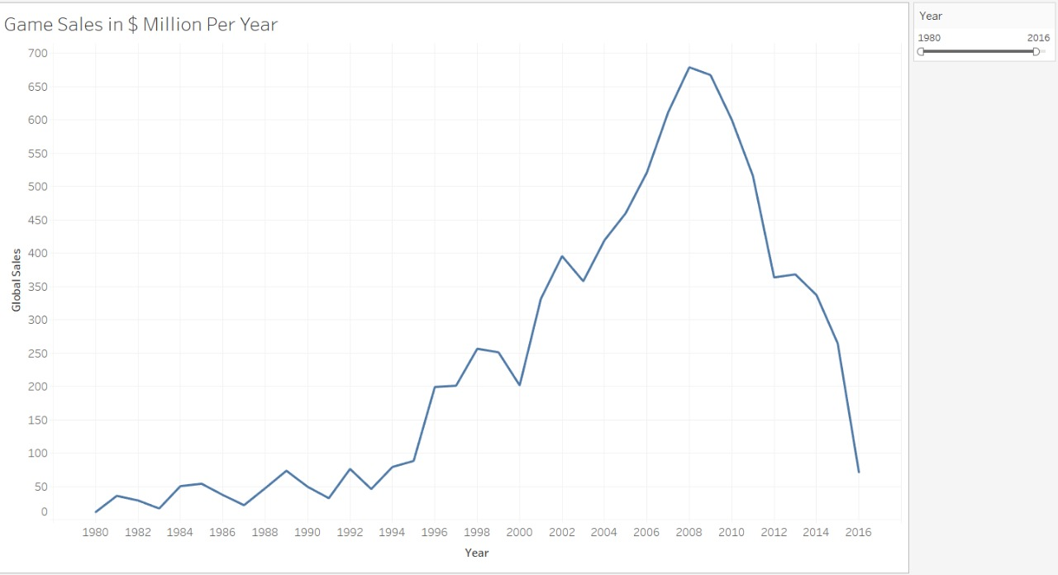

Gambar 10. Panel Visualisasi 4

### **2.3.5 Panel Visualisasi 5**

Berikut merupakan tampilan mockup desain panel visualisasi 5.

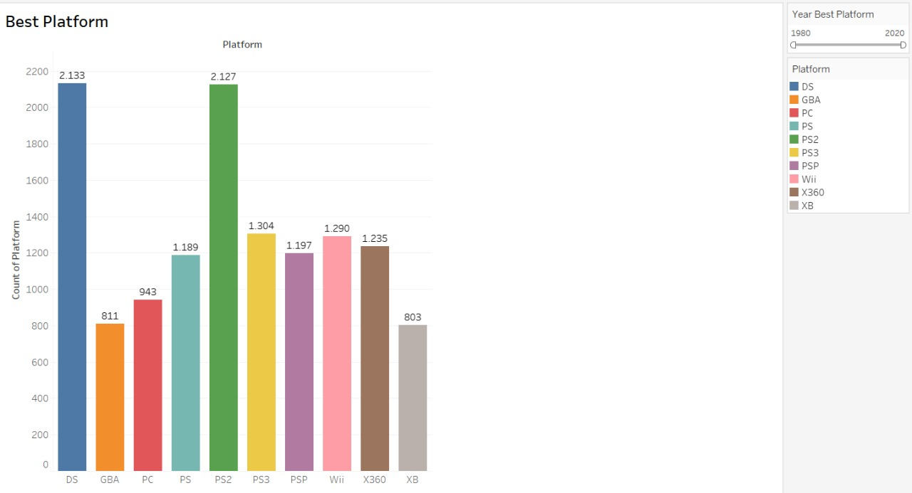

Gambar 11. Panel Visualisasi 5

### **2.3.6 Panel Visualisasi Dashboard**

Dashboard untuk visualisasi penjualan *Video game*s dapat dilihat pada gambar berikut:

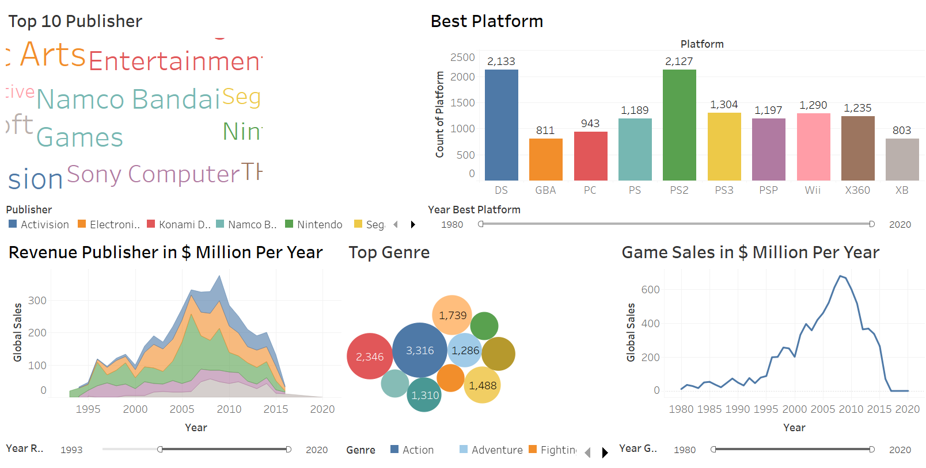

Gambar 12. Dashboard Visualisasi

## **2.4 Evaluasi**

Pada subbab ini akan membahas tinjauan umum evaluasi dan metode validasi kualitatif yang digunakan. Validasi diperlukan untuk setiap level bertujuan dalam melihat pembuatan idiom yang tepat dan bagaimana observasi dalam implementasinya. Dalam implementasi proyek ini memiliki gambar yang sangat beragam sehingga untuk memastikan metode visualisasi lebih baik dari bentuk atau metode yang sebelumnya, dalam hal ini maka perlu dilakukan evaluasi. Evaluasi bertujuan untuk membuktikan bahwa bentuk dari visualisasi pada hasil implementasi data sudah tepat dan mudah dimengerti oleh pembaca.

Visualisasi yang digunakan dalam proyek ini adalah *Textual-Temporal*. Evaluasi dikategorikan *textual* karena evaluasi dilakukan dengan menyimpulkan hasil visualisasi data di akhir implementasi. Sedangkan evaluasi *temporal* dilakukan dengan memahami data akhir implementasi dari waktu ke waktu. Jenis evaluasi *Textual-Temporal* yang dilakukan adalah dengan melakukan *brainstorming* antar kelompok untuk mendapatkan analisis berdasarkan data yang telah diperoleh sebelumnya. Berikut adalah beberapa tahapan yang dilakukan antara lain:

1. **Konfigurasi Pengujian**

Konfigurasi pengujian yang digunakan adalah *input devices*. *Input devices* merupakan sebuah alat yang akan digunakan untuk memasukkan data berupa huruf, angka, simbol atau gambar ke dalam komputer. *Hardware* yang digunakan berupa *keyboard* dan *mouse* dan *software* yang digunakan dalam melakukan implementasi visualisasi data adalah Tableau 2021.3, dan juga akan memanfaatkan *google form* untuk menilai tingkat kepuasan dari hasil implementasi visualisasi data.

1. **Kasus Visualisasi**

Kasus visualisasi yang akan dievaluasi adalah sebuah dashboard yang menampilkan beberapa visualisasi, yaitu:

1. Visualisasi 10 Publisher yang paling banyak mempublikasikan *video game* untuk diperjualbelikan.

Visualisasi tersebut ditampilkan dalam bentuk *words tag cloud*. Adapun *task* yang ingin disampaikan dari visualisasi tersebut adalah sebagai berikut:

* Menemukan *trends* atau karakteristik tingkat tinggi pada sebuah pola dalam data.

1. Visualisasi 10 Genre yang paling banyak diminati.

Visualisasi tersebut ditampilkan dalam bentuk *Word counts*. Adapun task yang ingin disampaikan dari visualisasi ini adalah:

* Menemukan *trends* atau karakteristik tingkat tinggi pada sebuah pola dalam data.

1. Visualisasi pendapatan publisher setiap tahun berdasarkan penjualan *video game*.

Visualisasi tersebut ditampilkan dalam bentuk *stacked area chart*. Adapun *task* yang ingin disampaikan adalah sebagai berikut:

* Menemukan *trends*, atau karakteristik tingkat tinggi pada sebuah pola dalam data
* Menemukan *extreme values* atau distribusi nilai maksimum dan minimum setiap tahun

1. Visualisasi tren *game* yang paling banyak diperjualbelikan di seluruh dunia dalam rentang waktu 1980-2017.

Visualisasi tersebut ditampilkan dalam bentuk Line Chart, dimana sumbu horizontal adalah Tahun (Year) dimulai dari tahun 1970-2022 serta sumbu vertikal adalah total penjualan *game* yang terjual di seluruh dunia (*Global Sales*).

Adapun Task yang ingin ditemukan dari visualisasi tersebut adalah:

* Menemukan *trends*, atau karakteristik tingkat tinggi pada sebuah pola dalam data.
* Menemukan extreme values atau distribusi nilai maksimum atau nilai minimum (Extreme values) pada data.

1. Visualisasi platform yang paling sering digunakan oleh publisher dalam merilis *video game*

Visualisasi tersebut ditampilkan dalam bentuk *bar chart.* Dimana atribut yang digunakan adalah atribut *Platform, Year.*

Adapun Task yang ingin ditemukan dari visualisasi tersebut adalah:

* Menemukan *trends* atau karakteristik tingkat tinggi pada sebuah pola dalam data.

**c. Melakukan *Survei*  Terhadap Visualisasi**

Pada bagian ini bertujuan untuk melakukan *survei*  mengenai visualisasi yang sudah dilakukan yaitu dengan menggunakan kuesioner. Berikut beberapa hal yang perlu disiapkan:

* Tim menyusun daftar pertanyaan yang akan dijawab oleh mahasiswa . Berdasarkan daftar pertanyaan tersebut, kemudian akan dipilih pertanyaan yang paling sesuai dan dilakukan pengurutan terhadap pertanyaan yang akan ditampilkan.

Berikut adalah daftar pertanyaan yang akan diberikan:

1. Panel Visualisasi 1: Top 10 publisher yang paling banyak mempublikasikan *video game*.

* Apakah Informasi yang ada pada panel visualisasi I dapat tersampaikan dengan baik? (Pilihan Responnya: Sangat Setuju, Setuju, Cukup, Tidak Setuju, dan Sangat Tidak Setuju)
* Apakah pemilihan warna pada panel visualisasi I sudah sesuai? (Pilihan Responnya: Sangat Setuju, Setuju, Cukup, Tidak Setuju, dan Sangat Tidak Setuju)

1. Panel Visualisasi 2: Top 10 genre yang paling banyak diminati.

* Apakah Informasi yang ada pada panel visualisasi 2 dapat tersampaikan dengan baik? (Pilihan Responnya: Sangat Setuju, Setuju, Cukup, Tidak Setuju, dan Sangat Tidak Setuju)
* Apakah pemilihan warna pada panel visualisasi 2 sudah sesuai? (Pilihan Responnya: Sangat Setuju, Setuju, Cukup, Tidak Setuju, dan Sangat Tidak Setuju)

1. Panel Visualisasi 3: Pendapatan publisher setiap tahun berdasarkan penjualan *video game*.

* Apakah Informasi yang ada pada panel visualisasi 3 dapat tersampaikan dengan baik? (Pilihan Responnya: Sangat Setuju, Setuju, Cukup, Tidak Setuju, dan Sangat Tidak Setuju)
* Apakah pemilihan warna pada panel visualisasi 3 sudah sesuai? (Pilihan Responnya: Sangat Setuju, Setuju, Cukup, Tidak Setuju, dan Sangat Tidak Setuju)

1. Panel Visualisasi 4: Tren genre *game* yang paling banyak diperjualbelikan di seluruh dunia dalam rentang waktu 1980-2017.

* Apakah Informasi yang ada pada panel visualisasi 4 dapat tersampaikan dengan baik? (Pilihan Responnya: Sangat Setuju, Setuju, Cukup, Tidak Setuju, dan Sangat Tidak Setuju)
* Apakah pemilihan warna pada panel visualisasi 4 sudah sesuai? (Pilihan Responnya: Sangat Setuju, Setuju, Cukup, Tidak Setuju, dan Sangat Tidak Setuju)

1. Panel Visualisasi 5: Platform yang paling sering digunakan oleh publisher dalam merilis *video game*.

* Apakah Informasi yang ada pada panel visualisasi 5 dapat tersampaikan dengan baik? (Pilihan Responnya: Sangat Setuju, Setuju, Cukup, Tidak Setuju, dan Sangat Tidak Setuju)
* Apakah pemilihan warna pada panel visualisasi 5 sudah sesuai? (Pilihan Responnya: Sangat Setuju, Setuju, Cukup, Tidak Setuju, dan Sangat Tidak Setuju)
* Tim menentukan target user yang akan mengisi kuesioner. Dalam konteksnya, target dari dashboard visualisasi yang dibangun adalah Industri *Video game*, namun karena keterbatasan target, maka yang menjadi target user adalah tidak dibatasi yang berarti semua kalangan user dapat mengisi google form tersebut. Setelah hal-hal tersebut ditentukan, maka kuesioner dilakukan dengan menyebarkan kuesioner google form.

**d. Melakukan Analisis Terhadap hasil *Survei*  yang diberikan**

Berdasarkan respon yang diberikan oleh user terhadap panel visualisasi diperoleh bahwa secara keseluruhan panel visualisasi telah menampilkan informasi yang dapat memberikan pemahaman kepada target user. Panel Visualisasi yang ditampilkan disertai dengan judul yang berupa pertanyaan visualisasi, sehingga ketika user melihat visualisasi tersebut menemukan tujuan atau informasi yang ingin disampaikan kepada pembaca.

Selain itu, berdasarkan respon dari user, ditemukan bahwa Panel Visualisasi tersebut cukup interaktif dengan disediakannya menu filter. Sehingga user dapat memilih informasi secara detail yang ingin ditampilkan dalam panel visualisasi. Namun, dalam beberapa panel visualisasi user perlu melibatkan beban kognitif, karena tidak ada keterangan (label) dalam visualisasi yang ditampilkan sehingga user perlu menggerakkan kursor ke tampilan visualisasi untuk mendapatkan detail informasi yang ditampilkan.

Selain dari tampilan, juga dilakukan analisis terhadap informasi yang ingin disajikan dari dashboard visualisasi tersebut berdasarkan task dari kelima visualisasi. Diperoleh hasil sebagai berikut:

1. Untuk task visualisasi yang pertama, yaitu untuk mengetahui 10 Publisher yang paling banyak mempublikasikan *video game* untuk diperjualbelikan. Panel Visualisasi *Tag Cloud* telah cukup baik dalam memberikan informasi terkait 10 Publisher yang paling banyak mempublikasikan *video game*. Adapun hasil *survei*  terhadap panel visualisasi 1 dapat dilihat pada gambar berikut.

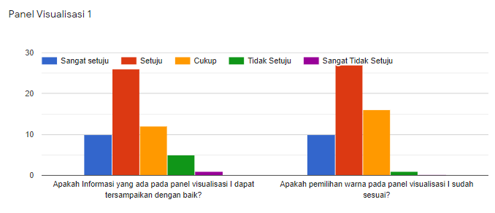

Gambar 13. . Hasil *survei*  panel visualisasi 1

1. Untuk task visualisasi yang kedua, yaitu untuk mengetahui 10 genre *game* yang paling banyak diminati oleh konsumen *video game*. Panel visualisasi *word count* telah cukup baik dalam memberikan informasi mengenai 10 genre yang paling banyak diminati oleh konsumen *video game*. Adapun hasil *survei*  terhadap panel visualisasi 2 dapat dilihat pada gambar berikut

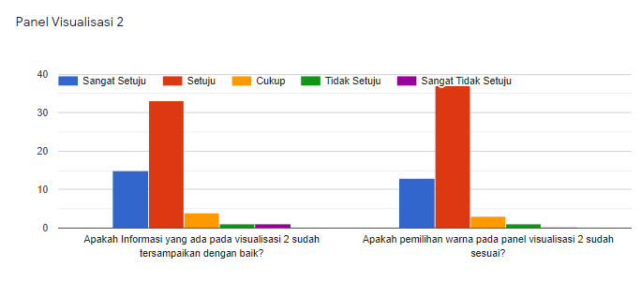

Gambar 14. . Hasil *survei*  panel visualisasi 2

1. Untuk task visualisasi yang ketiga, yaitu untuk mengetahui pendapatan yang diperoleh publisher setiap tahunnya berdasarkan penjualan *video game*. Panel visualisasi *Stacked Area Chart* sudah baik dalam memberikan informasi mengenai pendapatan yang diperoleh publisher setiap tahunnya berdasarkan penjualan *video game*. Adapun hasil *survei*  terhadap panel visualisasi 3 dapat dilihat pada gambar berikut

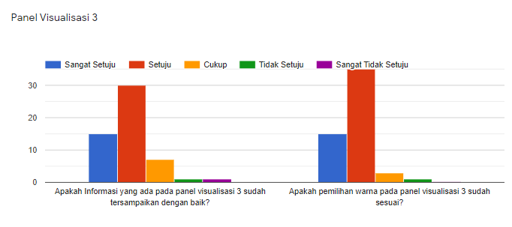

Gambar 15. . Hasil *survei*  panel visualisasi 3

1. Untuk task visualisasi yang keempat, yaitu untuk mengetahui tren genre *game* yang paling banyak diperjualbelikan di seluruh dunia dalam rentang waktu 1980-2017. Panel visualisasi *Line Chart* sudah baik dalam memberikan informasi mengenai tren genre *game* yang paling banyak diperjualbelikan di seluruh dunia dalam rentang waktu 1980-2017. Adapun hasil *survei*  terhadap panel visualisasi 4 dapat dilihat pada gambar berikut

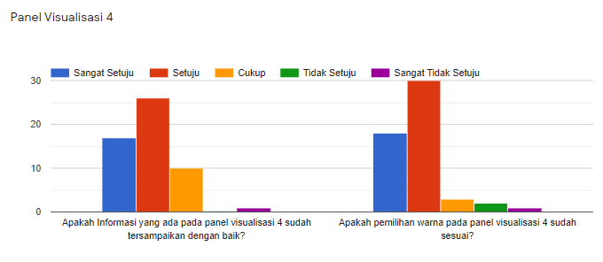

Gambar 16. . Hasil *survei*  panel visualisasi 4

1. Untuk task visualisasi yang kelima, yaitu untuk mengetahui platform yang paling sering digunakan oleh publisher dalam merilis *video game*. Panel Visualisasi *Bar chart* telah cukup baik dalam memberikan informasi terkait platform yang paling sering digunakan oleh publisher dalam merilis *video game*. Adapun hasil *survei*  terhadap panel visualisasi 5 dapat dilihat pada gambar berikut

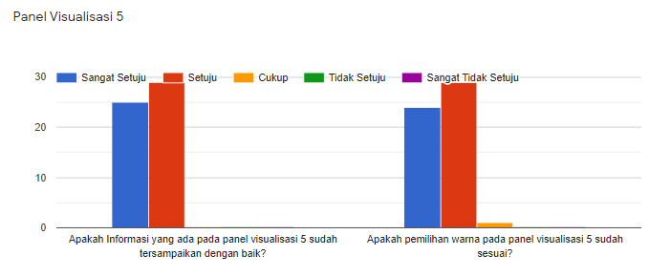

Gambar 17. . Hasil *survei*  panel visualisasi 5

**e. Pengambilan Kesimpulan**

Berdasarkan analisis evaluasi dengan *survei*  yang telah dilakukan, maka diperoleh kesimpulan bahwa dashboard visualisasi telah menampilkan visualisasi yang sesuai dengan task visualisasi yang dianalisis dengan *what-why-how framework* sebelumnya. Target visualisasi juga dapat diperoleh berdasarkan judul visualisasi yang diberikan yaitu targetnya adalah Industri *Video game*. Sehingga diharapkan nantinya dashboard tersebut bermanfaat bagi Industri *Video game* dalam melakukan analisis terkait pemasaran maupun penjualan *video game*.

# **BAB III**

# **PENUTUP**

Pada bab ini dijelaskan mengenai jadwal kegiatan dalam pembangunan visualisasi *Game* Sales serta, pembagian tugas, dimana dari jadwal tersebut akan menjadi acuan dalam pengembangunan visualisasi.

## **3.1 Jadwal Pengerjaan dan Pembagian Tugas**

Pada bagian ini dilampirkan jadwal pengerjaan visualisasi serta pembagian tugas setiap anggota kelompok. Jadwal pengerjaan dan pembagian tugas visualisasi dapat dilihat pada tabel dibawah ini.

Table 12. Jadwal Pengerjaan

|  |  |  |  |  |  |  |
| --- | --- | --- | --- | --- | --- | --- |
| **NO** | **Aktivitas** | **Bulan** | | | | **Dikerjakan Oleh** |
| **November** | | | **Desember** |
| **2** | **3** | **4** | **1** |
| 1 | Pemilihan Topik |  |  |  |  | Seluruh Anggota |
| 2 | Pengumpulan Data |  |  |  |  | Seluruh Anggota |
| 3 | Pembuatan Proposal proyek |  |  |  |  | Seluruh Anggota |
| 4 | Analisis |  |  |  |  | Seluruh Anggota |
| 5 | Pengerjaan Mockup |  |  |  |  | Della Tarigan |
| 6 | Pengerjaan Idiom Visualisasi 1 |  |  |  |  | Alex Conro Manuel |
| 7 | Pengerjaan Idiom Visualisasi 2 |  |  |  |  | Agustina Silaen |
| 8 | Pengerjaan Idiom Visualisasi 3 |  |  |  |  | Ulion Pardede |
| 9 | Pengerjaan Idiom Visualisasi 4 |  |  |  |  | Cindy Hutapea |
| 10 | Pengerjaan Idiom Visualisasi 5 |  |  |  |  | Ester Sidabutar |
| 11 | Pengerjaan Dashboard Visualisasi |  |  |  |  | Alex Conro Manuel |
| 12 | Pengevaluasian Visualisasi |  |  |  |  | Seluruh Anggota, Audience |
| 13 | Penyusunan Laporan Akhir |  |  |  |  | Seluruh Anggota |

Berikut penjelasan terkait dengan setiap aktivitas pada pengerjaan proyek visualisasi.

1. Pemilihan Topik visualisasi

Pada tahap ini hal yang dilakukan adalah menemukan topik yang sesuai yang akan dijadikan sebagai visualisasi. Pada tahap ini, penulis mencari informasi terkait visualisasi apa yang menarik.

1. Pengumpulan Data

Setelah mendapatkan topik,team mencari ketersediaan data dari topik yang akan dikerjakan. Untuk data yang digunakan diperoleh dari Kaggle.com

1. Pembuatan Proposal proyek

Pada tahap ini dilakukan penyusunan proposal dari topik yang telah disepakati. Pada bagian ini hal yang paling diutamakan adalah latar belakang pembuatan visualisasi. Latar belakang pembuatan visualisasi harus secara jelas dicantumkan pada proposal. Latar belakang adalah hal yang mendasari pembuatan dari sebuah visualisasi atau masalah apa yang akan diselesaikan dari pembuatan visualisasi.

1. Analisis

Pada tahap ini dilakukan analisis terhadap data yang telah dikumpulkan. Analisis dapat berupa analisis tipe data, analisis idiom apa yang cocok untuk direpresentasikan melalui data, analisis data (apa yang perlu digunakan pada masing-masing idiom visualisasi.

1. Pengerjaan mockup

Tahap ini dilakukan untuk mendesain rencana visualisasi, dengan menggunakan *tools figma.*

1. Pengerjaan Idiom Visualisasi Dan Dashboard

Setelah melakukan pengumpulan data dan analisis terhadap data maka selanjutnya akan dibangun idiom visualisasi sesuai dengan analisis yang sudah dilakukan

1. Pengevaluasian Visualisasi

Pada bagian ini, perlu dilakukan evaluasi terkait visualisasi. Evaluasi yang dilakukan terkait kebergunaan, kualitas, mudah dipahami oleh semua orang dan ketepatan penggunaan atribut untuk masing-masing evaluasi

1. Penyusunan Laporan Akhir

Setelah melakukan pembangunan dan melakukan evaluasi terhadap idiom visualisasi dan dashboard yang dibangun, maka setiap hasil yang didapat akan didokumentasikan ke dalam laporan akhir mulai dari tahap pengumpulan data hingga evaluasi.

## **3.2 Kesimpulan**

Kesimpulan yang diperoleh dalam pembangunan visualisasi *Game* Sales adalah sebagai berikut:

1. Dengan adanya dashboard visualisasi *Game* Sales, Industri dapat menemukan informasi penting terkait *Game* Sales ini seperti publisher , platform dan lainnya.
2. Dashboard *Game* Sales yang sudah dibangun menggunakan tools tableau telah menampilkan informasi mengenai tren *game* keuntungan.
3. Dengan adanya dashboard *Game* Sales ini dapat membantu industri dalam mengetahui informasi mengenai Tren gam sehingga Industri dapat mengambil keputusan yang tepat.

## **3.3 Saran**

Adapun saran yang dapat diberikan untuk pengembangan lebih lanjut mengenai visualisasi data *Game* *Sales* adalah sebagai berikut.

1. Sebaiknya perlu memperhatikan isi dan kekompleksan dari dataset
2. Dalam membangun idiom visualisasi, kita sebaiknya memahami dengan baik framework *what, why, how*. Agar informasi yang disampaikan dapat ditangkap dengan baik oleh pengguna.
3. Sebelum memutuskan membangun idiom visualisasi kita sebaiknya menganalisis dengan baik audiens yang akan menjadi pengguna (user) dari idiom visualisasi yang dibuat.

# **REFERENSI**

1. Wardhani, D. T., & Fahrudin, A. (2009). Pengaruh *Video game*s Pada Anak dan Peranan Pekerja Sosial.
2. Yohanna, M., & Rumapea, Y. Y. (2019). PERANCANGAN DASHBOARD UNTUK MONITORING PENERIMAAN MAHASISWA BARU. Jurnal Technopreneur (JTech), 7(2), 46-51.